**Муниципальное казенное общеобразовательное учреждение**

**Жаровская основная общеобразовательная школа имени М.М. Платова**

**Чухломского муниципального района Костромской области**

**Конкурсные материалы**

**регионального конкурса методических разработок**

**по использованию образовательно – туристических**

**маршрутов в урочной**

**и неурочной деятельности и дополнительном образовании**

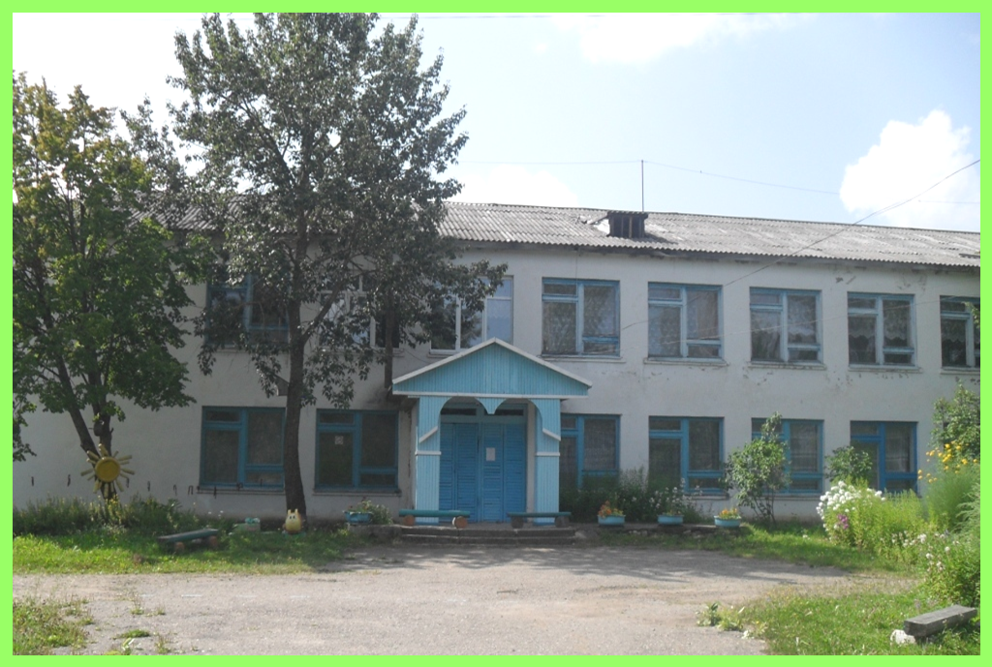

**Номинация «Паспорт образовательного маршрута**

**с методическими рекомендациями по его использованию»**

**Образовательный туристический маршрут**

«Приезжайте в гости к нам»

#### 2017 год

Дорогие друзья!

Приглашаем вас в увлекательное путешествие по нашей малой Родине, в живописный

уголок Чухломского района Костромской области - на святую Ножкинскую землю.

Здесь вы сможете:

- побывать на берегу древнего Чухломского озера, полюбоваться просторами

и познакомиться с его историей;

- прикоснуться к «сединам» древности святого родника;

- посетить Свято- Покровский Авраамиево- Городецкий монастырь;

- узнать историю происхождения села Ножкино;

- осмотреть сельский храм Покрова Пресвятой Богородицы, церковь

Варвары Великомученицы, познакомиться с их историей;

- побывать на местах археологических раскопок в деревне Федоровское, узнать

о находках стоянки первобытных людей;

- возложить цветы к обелиску Славы и узнать о Герое Великой Отечественной войны –

нашем земляке М.М. Платове, встретиться с его родственниками;

- сделать привал на берегу реки Векса, единственной реки, вытекающей из

Чухломского озера;

- искупаться в Святом источнике;

- покататься на лодке, порыбачить и сварить уху.

**Паспорт образовательного туристического маршрута»**

**Приезжайте в гости к нам»**

|  |  |
| --- | --- |
| Наименование организации, разработавшей маршрут | Муниципальное казенное общеобразовательное учреждение  Жаровская основная общеобразовательная школа имени М.М. Платова  Чухломского муниципального района Костромской области |
| Цель маршрута | -расширить знания учащихся по учебным курсам образовательной программы школы в области краеведения;  -способствовать формированию гражданско-патриотических, духовно-нравственных качеств подрастающего поколения. |
| Применяемая технология | экскурсия |
| Справочные сведения о маршруте | |
| Предмет и тема маршрута | История, география, биология, искусство, окружающий мир, Основы религиозных культур и светской этики, Основы духовно- нравственной культуры народов России. |
| Руководитель маршрута | Пискарева О.С., Кукина Г.А. |
| Категория туристов и количество: | - дети, взрослые, семейный отдых до 20 человек. |
| Возраст учащихся | 10-15 лет |
| Вид туризма | транспортный , пеший |
| Фактическое время прохождения маршрута группой | 3-4 часа |
| Район похода: | Ножкинское сельское поселение Чухломского района Костромской области  Чухлома- Ножкино -Федоровское- Чухлома |
| Варианты подъезда и отъезда: | Подъезд: 9.00 МКОУ Жаровская ООШ им. М.М. Платова - автобус, газель.  Отъезд: 14.00 |
| График движения: | *-*Участок пути; село Ножкино-МКОУ Жаровская ООШ им. М.М. Платова, храмы – Покрова Пресвятой Богородицы, Свято- Покровский _-Авраамиево - Городецкий монастырь , церковь Варвары Великомученицы,  -д. Аринино( Чухломское озеро)  Протяженность -3 км.  Время передвижения:  Способ передвижения: пеший, транспортный  Деревня Федоровское; река Векса, плотина, место стоянки первобытных людей, обелиск.  Протяженность от с. Ножкино - 6км.  Время передвижения: 15 мин  Способ передвижения; транспортный |
| Транспортные услуги | - не предоставляются |
| размещение | - не предусмотрено |
| питание | - за счет участников маршрута |

**Описание образовательного туристического маршрута**

**« Приезжайте в гости к нам»**

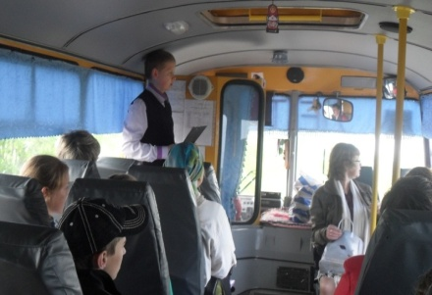

Образовательный туристический маршрут –

это маршрут, в котором учащиеся совмещают

отдых с обучением.

**Программа образовательного маршрута**

1. Экскурсия по школе.

Презентация о Герое Советского Союза М.М. Платове

1. Посещение храмовых комплексов села Ножкино:

Покрова Пресвятой Богородицы, Свято– Покровского –Авраамиево -Городецкого монастыря, церковь Великомученицы Варвары.

1. Жемчужина края—Чухломское озеро. Экскурсия в д. Аринино.

4. Экскурсия на плотину реки Векса.

5. Посещение Федоровской археологической стоянки.

**Продолжительность программы**

9.00 – прибытие группы

9.10 – 9.30 – завтрак

9.40 -13.40 - экскурсия по маршруту

1. Экскурсия по школе.

Презентация о Герое Советского Союза М.М. Платове - 30мин

2. Посещение храмовых комплексов села Ножкино:

Покрова Пресвятой Богородицы, Свято– Покровского –Авраамиево -Городецкого монастыря, церковь Великомученицы Варвары - 1ч.20 мин

1. Жемчужина края—Чухломское озеро. Экскурсия в д. Аринино - 30мин

4. Экскурсия на плотину реки Векса -30мин

5. Посещение Федоровской археологической стоянки -30мин

13.40- 14.10 - обед

14.20 - отъезд

Стоимость тура на человека (питание) – 150 рублей.

Примечание:

экскурсия проходит летом (июнь - август); необходимая одежда и обувь: головной убор; емкость для святой воды.

**Карта маршрута**

Расстояние от города Чухломы до села Ножкино - 10 километров,

от села Ножкино до деревни Федоровское - 7 километров.

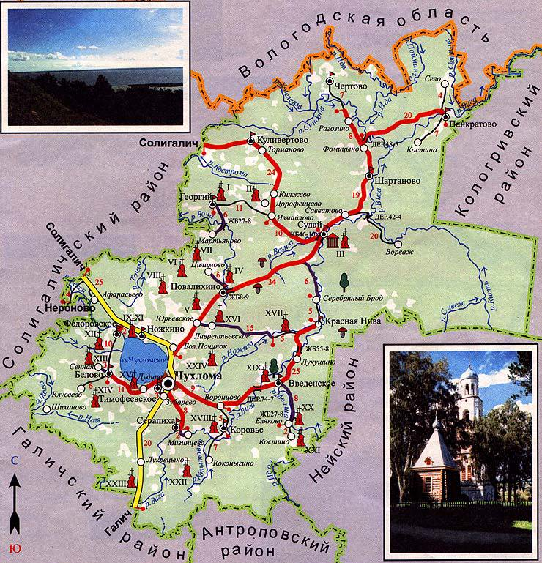

**1.Экскурсия по школе. Презентация о Герое Советского Союза**

**М.М. Платове.**

МКОУ Жаровская основная общеобразовательная школа основана

в 1976 году. В октябре 2016 года школа отметила свой 40-летний юбилей.

1 сентября 2015 года МКОУ Жаровская ООШ присвоено имя Героя Советского Союза М. М. Платова.

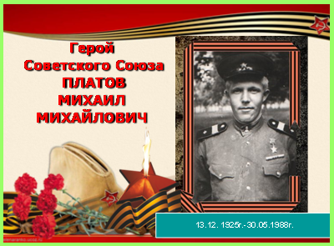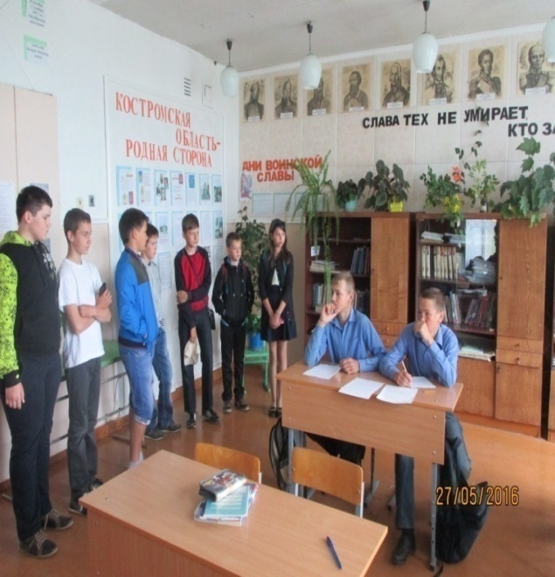

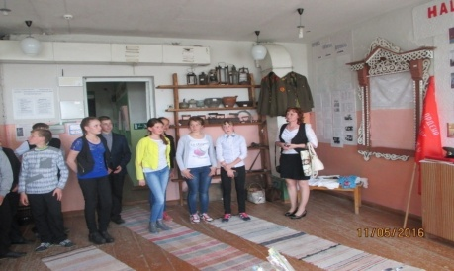

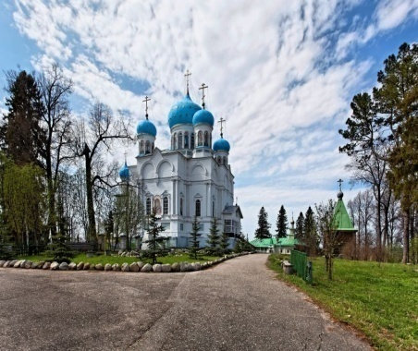**2. Посещение храмовых комплексов села Ножкино**

Свято– Покровский Авраамиево - Городецкий монастырь основан учеником Сергия Радонежского преподобным Авраамием Галичским и Чухломским в середине 14 века.

Центром архитектурного комплекса являются примыкающие друг к другу собор Покровский (старый ) и Умиления Богоматери.

К северо-западу от них находится надвратная церковь Николая Чудотворца.

Под спудом покоятся мощи преподобного Авраамия Чухломского и Галичского.

На территории монастыря захоронены: предок М.Ю. Лермонтова - Георг Лермонт и княжна Елена Долгорукая.

В 1992 году найден и расчищен чудотворный колодец, вырытый преподобным Авраамием под горою близ озера, и над ним поставлена новая часовня, а позднее сделана ещё и купальня.

Святой родник овеет прохладой и придаст вам новых сил для дальнейшего путешествия.

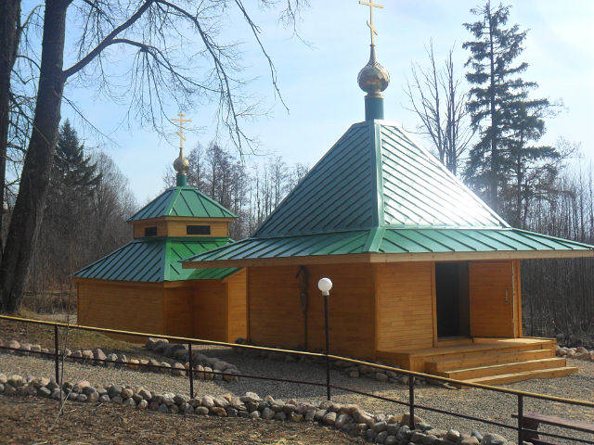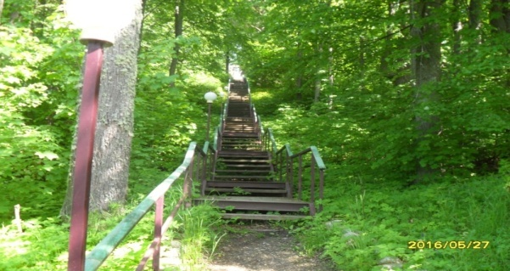

Церковь Покрова Пресвятой Богородицы

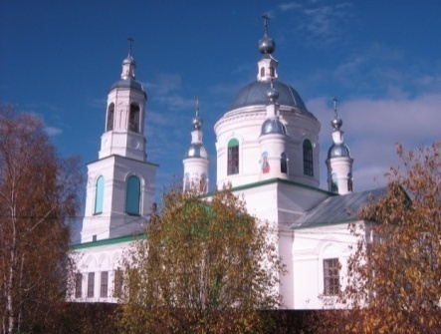 построена в стиле позднего классицизма в 1826-1831 на средства доброхотных дателей. Приделы Николая Чудотворца и мц. Параскевы Пятницы. Закрыта в 1937году. Для этой церкви крестьяне д. Жар написали образ Покрова Божией Матери.

В храме имелась местночтимая чудотворная икона Покрова Божией Матери.

В 1929 году советская власть закрыла храм Покрова Пресвятой Богородицы. И только в 2003 году началось восстановление храма. Настоятелем храма стал протоиерей Андрей Алёшин. 12 октября 2006 года был освящён главный престол храма.

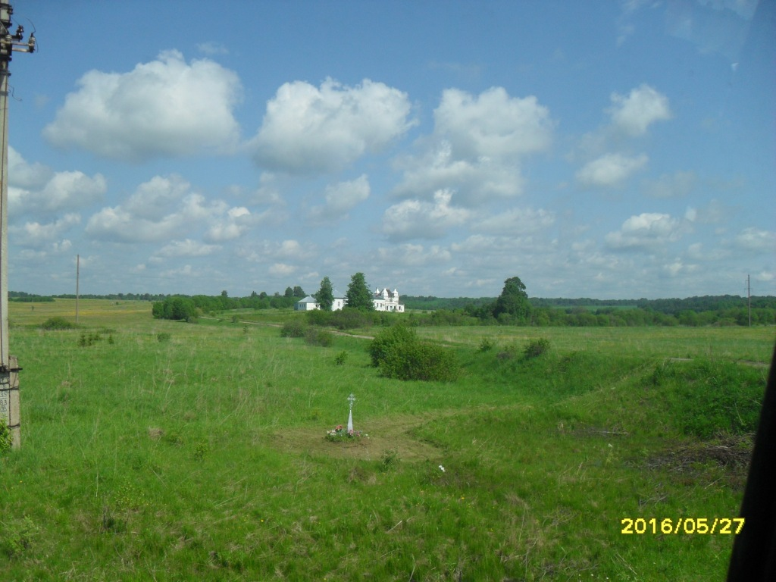Церковь Варвары Великомученицы

построена в стиле классицизма в конце 18в.- в 1 чет. 19 века– начале 20 веков.

Храм имел два придела–Благовещения и Марии Египетской. Весь декор выполнен из кирпича.

До 1932 года там находилась Варваринская школа, которую перевели в бывшую гостиницу монастыря.

**3. Жемчужина края – Чухломское озеро**

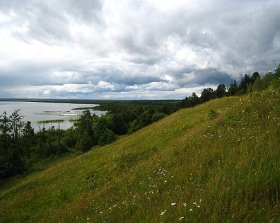 Чухломское озеро в Солигаличской летописи XIV веке называется Чудское.

Площадь его 48,7 км². Озеро имеет форму, близкую к круглой. Наибольшая длина его 8,6 км., ширина 7,5 км ., общая площадь 4748 тыс. га.

Уровень воды в озере - 148 метров над уровнем моря.

Озеро проточное, в него впадает 17 речек и ручьев, из озера вытекает одна река Векса - левый приток реки Костромы.

Река Святица, впадающая в Чухломское озеро, соединяет его с Глухим и Чёрным озерами, расположенными на территории Мирохановского болота на расстоянии 8-9 км от Чухломского озера. Главная ценность озера – золотой карась.

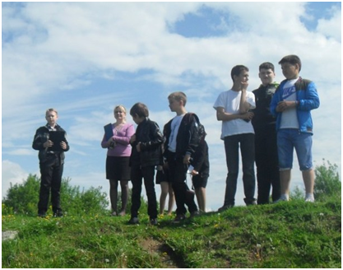

1. **Река «Векса»**

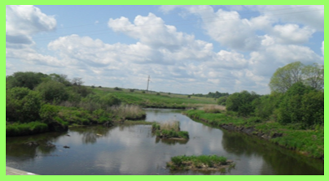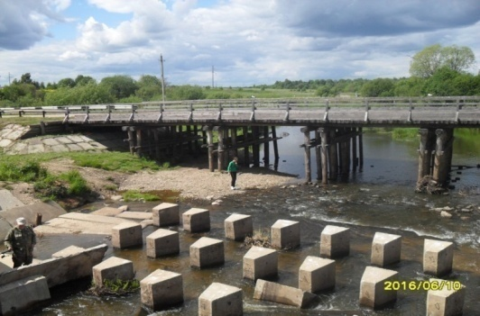

Вёкса  - река в Чухломском и Солигаличском районах Костромской области России. Вытекает из Чухломского озера. Левый приток реки Воча (бассейн Костромы). Длина — 34,1 км, площадь бассейна — 784 км². Самый большой приток — Середенка (левый).

Вёкса вытекает из Чухломского озера в его северо-западной оконечности, исток перегорожен плотиной, регулирующей расход воды в реке. После истока Вёкса течёт на север, сильно петляя.

В верхнем и среднем течении ширина реки составляет 10—15 метров.

**5. Поселение Фёдоровское - археологический памятник**

Поселение расположено на северо-западном коренном берегу оз. Чухломского,

в 70 м восточнее д.Фёдоровское ( левый берег реки Вёксы) и занимает мыс, образованный двумя оврагами, выходящими к пойме реки Вёксы. Площадка памятника находится на высоте от одного до пяти метров над уровнем воды в реке. В начале 20-го века

ей был присвоен археологический статус - "Стоянка первобытного человека".

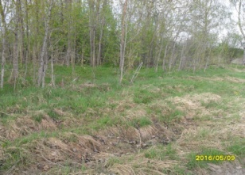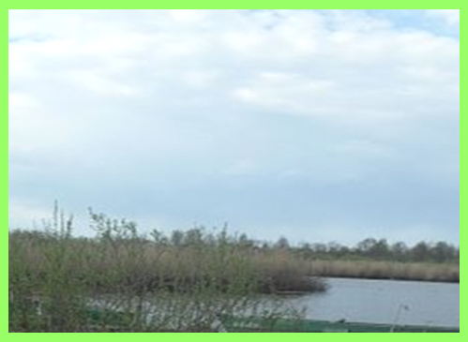

**Методические рекомендациями по использованию**

**образовательно- туристического – маршрута**

**МКОУ Жаровская ООШ им. М.М. Платова**

**« Приезжайте в гости к нам»**

**в урочной и внеурочной деятельности.**

Согласно Концепции краеведческого образования детей и молодежи Костромской области в школах должны быть созданы условия для масштабного (массового) приобщения детей и молодежи к познанию родного края. Изучение регионального компонента в образовательных организациях должно охватывать все ступени образования 1-11 классы.

Расширение доступа к краеведческим образовательным ресурсам, накопление научных знаний и систематизация информационной базы по краеведению для вовлечения жителей Костромской области в процесс изучения родного края, являются одним из приоритетных направлений в социо-культурном развитии региона.

Целью является формирование национального самосознания (национальной и культурной идентичности) и ответственного гражданского поведения на основе изучения исторического, культурного наследия и современной жизни

родного края.

Задачи:

-формирование знаний об истории, культуре, природных особенностях своего региона в общенациональном, общегосударственном контексте;

-формирование представлений о различных сторонах современной жизни своего края и его населения, об основных проблемах и перспективах развития региона;

-развитие гражданских качеств, патриотического отношения к России, пробуждение деятельной любви к родному краю;

-укрепление семейных связей; а также дружеских, соседских и иных привязанностей, основанныхна общности жизни и чувстве причастности к судьбе малой родины, для сохранения традиционных форм человеческого взаимодействия, солидарности и взаимопомощи;

-развитие исследовательских и творческих способностей, накопление эмоциональных впечатлений и разнообразного опыта созидательной деятельности в процессе изучения истории и культуры Костромского края.

Материалы образовательно- туристического маршрута рекомендуем для изучения регионального краеведческого материала в курсах: истории России (5-8 классы) , Основ духовно- нравственной культуры народов России ( 5 класс), Основ религиозной культуры и светской этики ( 4 класс), Истоков, географии ( 8-9 классы), биологии (5-7 классы), искусство, Окружающий мир( 4 класс), а также во внеурочной деятельности.

Формы работы:

- виртуальная экскурсия;

- образовательные экскурсии;

- круглые столы;

- уроки- Мужества;

- квесты;

- классные часы.

Подробная информация об образовательно - туристическом маршруте находится на сайте МКОУ Жаровская ООШ Чухломского района Костромской области ( Ссылка).

**Приложение1**

« Знание истории своего народа, знание памятников его культуры открывает перед человеком целый мир- мир, который величественен не только сам по себе , но который позволяет по -новому увидеть и оценить современность».

Д.С. Лихачев

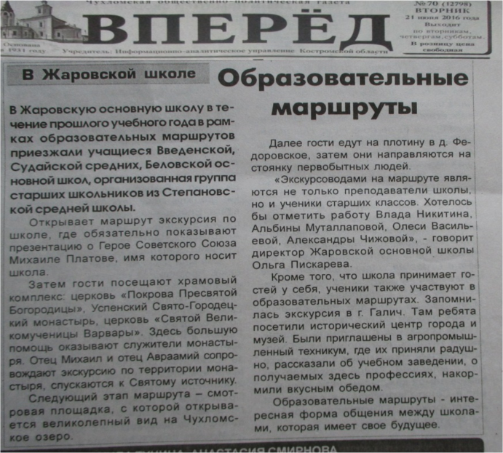

**Приложение №2**

**Герои- костромичи Великой Отечественной войны 1941-1945 года**

**Герой Советского Союза- чухломич Михаил Михайлович Платов**

Герой Советского Союза Платов родился в деревне Фоминское бывшего

Мартьяновского сельсовета Чухломского района в 13 декабря 1925 году.

Его родители были крестьянами – единоличниками. В семье выросло пятеро детей:

четыре брата и сестра. Детство, школьные годы Михаила Платова прошли на чухломской земле.

После окончания шести классов Жаровской школы он трудился в колхозе, зимой

работал на лесозаготовках.

7 января 1943 года семнадцатилетний юноша добровольно ушел на фронт.

Платов Михаил Михайлович - командир радиоотделения батареи 320-го гаубичного артиллерийского полка 25-й гаубичной артиллерийской бригады 7-й артиллерийской Запорожской Краснознаменной ордена Суворова дивизии прорыва 46-й армии 2-го Украинского фронта, младший сержант.

В действующей армии с декабря 1943 года, на 1-м Украинском фронте. Принимал участие в Киевской оборонительной операции. В бою под Житомиром был ранен и эвакуирован в госпиталь. После излечения был направлен в запасной артиллерийский полк. Летом 1944 года направлен в 25-ю гаубичную артиллерийскую бригаду, в составе которой сражался до конца войны на Карельском, 3-м, 2-м, снова 3-м Украинских фронтах.

Участвовал в Свирско-Петрозаводской наступательной операции. На Карельском фронте 7-ая артиллерийская дивизия поддерживала наступление стрелковых дивизий, наносивших главный удар южнее города Лодейное поле, а затем освобождали районы Южной Карелии. Перед наступлением

7-ая артиллерийская дивизия прорыва принимала участие в разрушении плотины гидроузла Свирь-3, чтобы понизить уровень воды для форсирования.

Затем дивизия М.М. была переброшена на 2 Украинский фронт, где принимала участие в Ясско-Кишиневской стратегической операции, затем освобождала Молдавию. С 29октября1944 года -13 декабря 1945 года Михаил Михайлович в составе 46 армии 3 Украинского фронта принимает участие в Дебреценской наступательной операции, Будапештской стратегической наступательной операции, Балатонской оборонительной операции, Венской наступательной операции.

Особо отличился во время Будапештской стратегической операции при форсировании Дуная и штурме столицы Венгрии Будапешта.

В ночь на 5 декабря 1944 года в числе первых в корректировочной группе командира взвода управления младшего лейтенанта И. А. Абросимова под артиллерийско-минометным огнем противника переправился вместе со стрелковыми подразделениями через Дунай южнее Будапешта, на участке между городом Эрчи и поселком Мариахаза (Венгрия) и и командир отделения радиосвязи младший сержант М.М. Платов Десантники с боем при поддержке зениток, стоящих на берегу, взяли первую траншею, вперед продвинулись метров на 600.

Под бомбежкой, пулеметным и артиллерийским обстрелом, корректировщики уточняли

координаты и передавали их командиру радиоотделения. Но был момент, когда немцы

прорвались в отвоеванную ночью траншею, тогда, вызвав огонь на себя, артиллеристы

Абросимов, Платов и Отченашенко бросились на помощь поредевшим подразделениям

и вместе с пехотинцами отбили атаку. Плацдарм был удержан.

Наступление советских войск вглубь Венгрии продолжалось. Михаил Михайлович Платов развернул свою рацию на одной из самых высоких точек на водокачке и передавал команды артиллеристам, ведущим огонь по отказавшемуся капитулировать немецкому гарнизону Будапешта. 23 декабря участвует в освобождении Будапешта.

В марте 1945 года 320- гаубичный артиллерийский полк отбивает вражеское наступление под Будапештом, наставив тяжелые орудия на прямую наводку.

Указом Президиума Верховного Совета СССР от 24 марта 1945 года за образцовое

выполнение боевых заданий командования на фронте борьбы с немецкими захватчиками и проявленные при этом отвагу и геройство младшему сержанту Платову Михаилу Михайловичу присвоено звание Героя Советского Союза с вручением ордена Ленина и медали "Золотая Звезда" (№ 8819).

А в это время, когда пришёл Указ, М.М. Платов вместе со своим полком шёл

по дорогам Австрии и закончил войну далеко за пределами Родины.

Демобилизовавшись, он заехал к брату в Ленинград. Затем вернулся в деревню, а в 1948

году вместе с матерью и сестрой уехал в Ленинград. Там Михаил Михайлович женился на Анне Алексеевне, получил квартиру и стал работать на заводе токарем в одном из НИИ.

В семье Платовых родилось два сына: Саша и Андрей.

Дети живут в Ленинграде. У Михаила Михайловича два внука.

Старший брат М.М.Платова погиб на войне, другой брат - Иван умер, третий брат Николай и его дети живут в Санкт-Петербурге.

После войны Михаил Михайлович каждое лето приезжал в д. Лукино, где жил

его двоюродный брат Кузнецов Павел Егорович, а затем купил здесь домик – дачу.

Умер Михаил Михайлович в 30 мая 1988 году. Похоронен в Санкт- Петербурге

**Приложение №3**

**Село Ножкино**

Ножкино расположено на северо-западе Чухломского района. Село было центром

вотчины Чухломского Городецкого монастыря, и в вотчину входили деревни Федоровское, Аринино, Григорьевское, Андреевское, Боярское, Мостовое, Коробовское, Гавриловское, Казариново и другие. В 1628 году в Ножкине было два двора попов, двадцать дворов монастырских служек, двор кузнеца.

Чухломской Городецкий монастырь упоминается в 1450 году в грамоте великой княгини Марии Ярославны – жены Василия Темного, когда она пожаловала монастырю соляные варницы в городе Солигаличе.

Великий князь Василий Васильевич (Темный) своей жалованной грамотой отдал монастырю часть Чухломского озера от устья реки Вексы до устья реки Юг для рыбной ловли. Монастырь провел здесь большие мелиоративные работы: прорыл каналы для захода рыбы, расчистил ключи в реку у Курганов. Свою потребность в рыбе монастырь обеспечивал полностью, но он еще из своей части озера сдавал участки на оброк чухломским посадским людям.

А так как разграничить участки в озере было трудно, это приводило к спорам.

В 1728 году игумену монастыря стало известно, что чухломский посадский человек Алмазов подал жалобу царю на монастырь и тогда «по приказу игумена монастыря в дом Алмазова в Чухломе пришли монахи, схватили его, привели в монастырь и здесь посадили на цепь, а потом по приказу игумена Александра заковали в ножные железы и на цепи, весь великий пост «7 недель» чинили ему, Алмазову, утеснения и бесчеловечные мучения».

Каменная Покровская церковь в селе Ножкино построена в 1831 году на месте

старинной деревянной церкви. Рядом с Ножкино - погост великомученицы Варвары,

каменная церковь, построенная в 1794 году.

Версии о происхождении названия села Ножкино:

В слове «Ножкино» буква «ж» произносилась как «с», и село прежде называлось «Носкино», так как во времена Святого Авраамия монастырский холм создавался из наношенной сюда земли.

2. В этих местах люди исцеляли больные ноги святой водой.

3. Первоначальное расположение села, состоящее из двух улиц, было в форме ноги.

4. Название села произошло от слова «ноша», так как возвышенность, где находится монастырь, сделана искусственно руками людей, которые ношами носили землю и камни для того, чтобы на этом месте построить святую обитель.

Краткая характеристика села

Центром является село Ножкино, основанное в 1762 году. Расстояние от райцентра – 11 км. Расстояние от железнодорожной станции г. Галич – 56 км. Площадь территории сельского поселения – 90,7 кв. км.Ножкинское сельское поселение находится на берегу Чухломского озера.

В озеро впадает 19 речек, а вытекает одна – река Векса, впадающая в реку Кострома. Акватория озера – 48,7 кв. км, оно ледникового происхождения. На территории сельского поселения находится Святое болото, площадь которого 6000 га. На территории поселения

9 населенных пунктов, проживает 338человек*,* из них мужчин- 167, женщин- 171, пенсионеров-99 человек, работающих-14 , дети до 18 лет- 54, от 18 до 30 лет- 48 .

В сельском поселении имеются: основная школа, Дом культуры, сельская библиотека, фельдшерско-акушерский пункт, отделение связи, два магазина.

Памятники архитектуры:

- Свято – Покровский Авраамиево – Городецкий мужской монастырь;

- церковь Покрова Пресвятой Богородицы;

- церковь великомученицы Варвары;

- храмовый комплекс: церковь Николая Чудотворца, церковь Троицы в урочище Мироханово;

- церковь Николая Чудотворца в урочище Николо – Острова.

**Приложение №4**

**Храм Покрова Пресвятой Богородицы**

Каменная Покровская церковь в селе Ножкино построена в 1831 году на месте

старинной деревянной церкви. Рядом с Ножкино - погост великомученицы Варвары,

каменная церковь, построенная в 1794 году.

До 1762 года в самом селе Ножкино стояла деревянная часовня в честь святой Параскевы Пятницы. Крестьяне деревни Жар, принадлежавшей графу Петру Ивановичу Панину, будучи сами искусными плотниками, столярами, резчиками и иконописцами, вознамерились построить свой храм. В *1762* году ими была пост­роена приходская деревянная Покровская церковь, одноглавая, с колокольней, трёхпрестольная, по наружности круглая.

Для этой церкви они написали образ Покрова Божией Матери. Со временем деревянный храм обветшал и по благословению епископа Костромского и Галичского 29 мая 1826 года заложили каменный храм, который строился на протяжении пяти лет при священниках Александре Никоновиче Котурницком и Стефане Акимовиче Альтовском, руководил строительством ярославский мещанин Евграф Гаврилович Пасхин. В храме имелась

местночтимая чудотворная икона Покрова Божией Матери.

Кирпичная церковь в стиле позднего классицизма. Пятикупольный четверик с боковыми портиками. Основной объём соединён широкой трапезной с трёхъярусной колокольней. Построена в 1826-1831гг. на средства доброхотных дателей. Приделы Николая Чудотворца и мц. Параскевы Пятницы. Закрыта в 1937. Возвращена верующим и отреставрирована в 2000-е, в наши дни является подворьемАвраамиева монастыря.

К приходу Покровской церкви относилось 35 селений на протяжении 10 вёрст, а

прихожанами храма были 813 мужчин и 1140 женщин. В деревнях Григорьевское,

Щукино, Андреевское, Коробовское, Ивановское, Мартьяново, Сергеево, Аниково,

Федотово, Овечкино и Мостово стояли деревянные часовни.

А Ножкинская часовня Параскевы Пятницы сгорела в большом пожаре 1 мая 1847 г до

1762 года в самом Ножкине стояла деревянная часовня в честь святой Параскевы Пятницы.

Крестьяне деревни Жар, принадлежавшей графу Петру Ивановичу Панину, будучи сами

искусными плотниками, столярами, резчиками и иконописцами, решили построить свой храм.

Поэтому в 1762 году ими была построена приходская деревянная Покровская церковь,

одноглавая, с колокольней, трёхпрестольная, по наружности, круглая обнесенная с трёх

сторон опериленной папертью. Для этой церкви они написали образ Покрова Божией Матери.

Со временем деревянный храм обветшал и по благословению Преосвященного Самуила, епископа Костромского и Галичского, 29 мая 1826 года заложили каменный храм, который строился на протяжении пяти лет.

Руководил строительством ярославский мещанин Евграф Гаврилович Пасхин и получил за работу 4630рублей.

В 1831году новый Покровский храм освятил протоиерей Михаил Разумовский, и этот пятиглавый храм подобный кораблю, стал истинным украшением села.(* «Вперёд» 2005 г. № 12).

В 1832 году в этот храм была перенесена икона Покрова Божией Матери, написанная

крестьянами деревни Жар ещё для деревянного храма, а риза к этой иконе пожертвована

крестьянином Дмитрием Петровичем Кондаковым. В народе её считали чудотворной, всякому, кто с верой молился перед образом, Царица Небесная возвращала здоровье.

В храме имелась местная чтимая за чудотворную икону - икона Покрова Божией Матери.

К приходу Покровской церкви относилось 35 селений на пространстве 10 вёрст, а

прихожанами храма были 813 мужчин и 1140 женщин. В деревнях Григорьевское,

Щукино, Андреевское, Федото, Овечкино и Мостово стояли деревянные часовни. Ножкинская часовня Параскевы Пятницы сгорела в большом пожаре 1 мая 1847 году. Если приходской храм был своего рода символом мира- волости, то часовня олицетворяла малую территорию – отдельную деревню, озеро, перекресток дорог, рощу, бьющийся из-под земли родник.

Не миновал пожара и храм, от неосторожной топки печей 20 марта 1864 года

загорелись деревянные перекрытия колокольни, в результате чего упал и треснул большой колокол. Только в феврале 1869 года удалось его перелить. Весил он 137 пудов, а надпись на колоколе отлили такую: «Благовествуй земли- радость великую, хвалите небеса - Божию славу.»

Ещё один большой колокол в 50 пудов куплен в Москве церковным старостой Меркурием Захаровым и поднят на колокольню 8 апреля 1872 года. 4 августа в этом же году староста умер и на его место был утверждён крестьянин деревни Коробовское Иван Фёдорович Чижов.

В 1873 году при храме был построен кирпичный завод, как для своих нужд, так и для

продажи. Вокруг храма из этого кирпича была построена красивая ограда, которая опоясывала и небольшое кладбище при храме.

Кладбище стало мало, и 28 ноября 1870 года господин Оскар Карлович Мюллер отвёл землю под новое кладбище в низине за рекой Яхромшей. Но место это никому не понравилось: весной его затопляла речка, а зимой грунт так промерзал, что было не взять землю. Тогда прихожане Покровской церкви собрали деньги и выкупили у крестьян сельца Астапова другой участок, чуть подальше на горе, обнесли огородом и 11 ноября 1871 года новое кладбище освятили.

В настоящее время это кладбище существует.

В 1881 году умер священник Александр Котурницкий, и Василий Залесский. Они всю

жизнь прослужили в Покровском храме.

Священниками в Ножкине стали Василий Острогоновский и Семён Суворов. А ровно через 20 лет Острогоновский пишет: « В старину здешняя церковь по количеству и богатство прихода стояла первою не только в благочинии, но и в уезде. Ныне же все богатые семейства живут в столицах, оскудел приход.» (*«Вперёд» 2005 г. № 12)

Приходское училище в Ножкине существовало с 1836 года, а церковно-приходские школы были в д. Фёдоровское, Мишнево, Аниково, неграмотных в приходе почти не было, учились все, кто хотел.

Из архивных данных мы узнаем, что особо чтимой династией являлась династия Любимцевых. Константин Петрович Любимцев был пономарем, а потом дьяком сей церкви. Кроме этих обязанностей он учил детей в школе Закону Божьему до самой старости, за что неоднократно поощрялся епархиальным начальством. Умер 19.12.1898года и похоронен в склепе Покровской церкви, прослужив 49 лет.

К началу первой мировой войны священниками храма были: Фёдор Белинский и Иоанн

Касторский.

В 1929 году советская власть закрыла Авраамиево - Городецкий монастырь. Точной даты закрытия Покровской церкви нет, но скорей всего это произошло тогда же. Кто в это время служил в храме и какая участь постигла церковный притч - неизвестно.

Судьба их была не менее трагична, чем судьбы остальных служителей культа. Так

кончается Летопись Покровской церкви, села Ножкино, но люди, идущие по дороге

Чухлома-Солигалич, и сейчас обращают внимание на величественный храм, который как

большой корабль возвышается над земной суетой потомков бывших прихожан храма

Покрова Пресвятой Богородицы села Ножкино.( * Газета «Вперёд» 2005 год № 23

Ст. История храма, Байкова Т.Н.)

В 1929 году советская власть закрыла храм Покрова Пресвятой Богородицы. И только в

2003 году началось восстановление храма. Настоятелем храма стал протоиерей Андрей Алёшин.

В 2006 году 12 октября был освящён главный престол храма.

Церковь Варвары Великомученицы

Церковь великомученицы Варвары не устояла под напором времени разорения, люди на

свои нужды разобрали каменную колокольню, ограду с фигурными воротами и разорили

богатое кладбище. Построенная в далеком 1794 году на средства местных жителей

церковь полностью утратила первоначальный облик.

Приход Варваринской церкви был сравнительно небольшой – всего 850 прихожан обоего пола.

В приходе 18 селений, а в них 93 двора. Около церкви слева - каменная келья, справа -

10 торговых каменных лавок, в деревне 3 часовни. Церковь имела 33 десятины земли.

Из шести священников, служивших в Варваринской церкви, трое погребены на

местном кладбище. Самым известным из них был Федор Власович Красовский. В 1828 году он закончил Костромскую духовную семинарию и с 1833 года по 1877 год служил в церкви. Умер в 79 лет. После него священниками были Крутиков, Орлеанский и Крылов.

Последним священником в истории храма был Михаил Васильевич Крылов, женатый на младшей сестре Варвары Александровны Орлеанской – Екатерине. Потом священника

раскулачили и выслали, а Екатерина с детьми перебралась в деревню Васильевское.

Храм закрыли в 1930 году, основное имущество на подводах вывезли в райцентр, а ключи от пустого здания сельсовет передал на хранение вдове священника, учительнице начальной школы Варваре Александровне Орлеанской.

До 1932 года там находилась Варваринская школа, которую потом перевели в бывшую гостиницу монастыря. В 1935 году в Варваринской церкви в алтаре оборудовали кузницу по ремонту тракторов, которой заведовал директор Ландышев.

Существует предание, что в незапамятные времена на месте Варваринской церкви стоял

деревянной постройки девичий монастырь.

**Приложение № 5**

Свято – Покровский Авраамиево - Городецкий мужской монастырь

Авраамиево-Городецкий мужской монастырь основан в XIV веке. На монастырском кладбище похоронены предки М.Ю.Лермонтова, имевшие владения в окрестностях монастыря. Обитель находится на берегу Чухломского озера, примерно в двенадцати километрах от города Чухломы. До революции монастырь являлся одним из красивейших в епархии. Основание обители положил преподобный Авраамий Чухломский, ученик преподобного Сергия Радонежского. Сначала преподобный Авраамий подвизался на берегу Галичского озера, где им была основана Успенская обитель. В годы отшельничества он основал еще два монастыря и, наконец, прибыл на Чухломское озеро. У подножья холма, на самом берегу, преподобный Авраамий построил деревянную церковь. Сюда, привлеченные его святым образом жизни, начали стекаться подвижники. Многие из почитателей преподобного Авраамия просили его разрешения поселиться рядом. Преподобный, снисходя к их просьбе, позволил им поселиться на холме, а к себе дозволил приходить для исповедания. Благодаря подвижникам, наносившим из-под горы земли для насыпи, преподобный построил деревянный храм во имя Покрова Пресвятой Богородицы и при нем устроил для братии трапезную. При жизни преподобного Авраамия число насельников в пустыни превысило 100 человек. Незадолго до кончины он удалился от монастыря на расстояние одной версты, перенес туда из-под холма свою прежнюю часовню, где молился в уединении. Преподобный Авраамий преставился к Господу в 1375 году. Честные же мощи его, впоследствии прославленные, были перенесены в

обитель.В обители имелось три храма: собор во имя иконы Божией Матери "Умиление", храм Покрова Пресвятой Богородицы, храм святого Николая Чудотворца. В соборе под спудом

были погребены святые мощи преподобного Авраамия.

В этом храме находились местночтимый образ преподобного Авраамия и местночтимая

икона Божией Матери "Умиление", называемая еще Галичской или Чухломской.

Ежегодно в обители проводились два крестных хода: 19 июля в память преподобного

Авраамия и в седьмое воскресение по Пасхе. На монастырском кладбище погребены

были представители родов Лермонтовых и Мамаевых. На территории монастыря есть

часовня, установленная лермонтовским обществом.

В 1918году обитель была лишена права юридического лица. Окончательное закрытие

ее произошло в 1929 году. Архимандрит Серапион с братией приняли мученическую кончину за православие. Впоследствии обитель была разрушаема как Советской властью, так и

потерявшими страх Божий местными жителями. В результате была уничтожена часть монастырской стены, три из четырех угловых башен, частично разрушена надвратная церковь во имя святого Николая. В 1960-е годы произошел пожар в храме святого Николая, лишивший его кровли. Из собора был выломан иконостас, а сам храм использовался под конюшню. В разное время на территории обители размещались школа-интернат, сельская школа, в летнее время – пионерлагерь. Поруганию было подвержено монастырское кладбище. Надгробия были

уничтожены, а само кладбище превращено в свалку. В сентябре 1970 году началась

подготовка к ведению консервационно-восстановительных работ с целью спасения обители от полного уничтожения. Однако к 1975 году все работы были свернуты.

1 августа 1991 года в день памяти преподобного Серафима Саровского и в канун

памяти преподобного Авраамия Городецкого в монастыре была совершена первая за 60

лет Божественная литургия. 20 января 1992 года в монастырь для его восстановления

прибыл назначенный наместник. В марте 1993года был восстановлен храм

святого НиколаяМирликийского. В августе на звонницу был поднят первый колокол, вес

которого составляет 1,5 тонны. 14 марта 1993 года наместник монастыря игумен Никандр совершил первый постриг трех насельников возрождающейся обители. В мае 1993 года был найден и расчищен чудотворный колодец, вырытый преподобным Авраамием под горою, близ озера. Над ним поставлена новая часовня. В октябре этого же года был водружен крест над колокольней, а в апреле - освящены колокола. В обители есть святыни, привезенные из Святой земли.

Святой источник

Посетив монастырь и поблагодарив Бога и преподобного Авраамия за этот великолепный храм, мы предлагаем вам пройти к святому источнику.

Святой источник расположен в нижнем монастырском саду территории Свято –

Покровского Авраамиево - Городецкого монастыря, который является памятником

природы Чухломского района. Здесь произрастают липы, клены, рябины, а ближе к

озеру в связи с переувлажнением местности древесно-кустарниковая растительность (ивы) , а также болотно-луговая растительность (осока, папоротники, сабельники,

белокрыльник болотный).

Из седой дали веков дошло до нас почитание родников, ключей и колодцев. Вода омывает

тело и восстанавливает утомленные силы. Ключи и родники всегда поражали

воображение людей: зимой не замерзают, а летом, в жестокий зной, вода в них

холодная и студеная. Отсюда и название некоторых источников – «студенец».

В родниках ценили силу очистительную, целебную. Чтобы избавиться от болезней, нужно было рано-рано поутру подойти к роднику, зачерпнуть воду по течению, закрыть

посуду и молча, не оглядываясь, идти домой. Дома умыться или сбрызнуть водой больного, дать ему выпить этой волшебной воды. Лечили родниковой водой болезни, водили к

роднику детей. У родника оставляли куски холста, ленты нитки, кудель - это была

своеобразная жертва неведомым силам. Откупались от болезней, бросая в родник деньги, серьги, кольца.

Святая Пятница на Руси считались покровительницей родников.

В соборную пятницу (пятница на пасхальной неделе) к роднику устраивался крестный ход.

Люди молились, набирали воды, омывались целебной водой, а одежду оставляли на деревьях.

В селе Ножкино имеются 2 родника, один из которых используется для хозяйственных

нужд жителями села (вода в нем не питьевая), другой также по мере

необходимости используется жителями села и насельниками монастыря (вода пригодна

для питья).

В 1992 году найден и расчищен чудотворный колодец, вырытый преподобным Авраамием под горою близ озера, и над ним поставлена новая часовня. А позднее сделана ещё и купальня.

Физические особенности воды святого источника:

прозрачность воды – не имеет цвета

запаха не имеет

вкуса не имеет

вода не содержит свободных кислот и щелочей

температура воды: 7 оС

температура воздуха: 15оС (начало сентября)

в зимний период источник не замерзает

дебит источника:

за 1 час – 40 литров

за сутки – 960 литров

источник участвует в питании озера.

Верующие люди и паломники из других мест в поисках исцеления душевного и телесного посещают источник.

**Приложение № 6**

Чухломское озеро

Из 438 озер Костромской области наиболее крупными озерами считаются

Галичское и Чухломское. Из десяти озер и водоемов, находящихся в Чухломском

районе, самое крупное - Чухломское озеро - второе по величине озеро области.

В далекой древности в этих местах, как и во многих северных и восточных районах, жили финно-угорские племена - чудь и меря. От них в наследство и осталось название города, вблизи которого расположено озеро. Чухломское озеро в Солигаличской летописи XIV века называется Чудское. Но позже название Чудское прочно закрепилось за озером рядом

городом Псковом, а за Чухломским - его современное название.

Озеро имеет форму, близкую к круглой. Его площадь 48,7 км². Наибольшая длина его

8,6 км , ширина 7,5 км , общая площадь 4748 тыс. га. Раньше глубина озера была

10метров, сейчас средняя глубина 1,6 метра, максимальная глубина 5,7 метра. Озеро

проточное, в него впадает 17 речек и ручьев, из озера вытекает одна река Векса - левый

приток реки Костромы, следовательно, Чухломское озеро соединяется и с рекой Волгой.

Площадь водосбора составляет 318 квадратных километров. Рельеф дна озера

практически ровный. Берега плоские, отлогие, заболоченные, дно илистое с

мощными отложениями сапропеля от 7 до 10 метров. Также отложения озера состоят из

крупного и мелкого песка, гальки и валунов. В центральной и юго-восточной частях

озера расположены ложбины с глубинками более 4 м, занимающие площадь 100 га. С

конца октября по конец апреля озеро замерзает. Уровень воды в озере — 148 метров над

уровнем моря.

Река Святица, впадающая в Чухломское озеро, соединяет его с Глухим и Чёрным

озерами, расположенными на территории Мирохановского святого болота на расстоянии 8-9 км от Чухломского озера. Мирохановское торфяное болото расположено на месте озера эпохи палеолита. Предположительно, это заросшая часть Чухломского озера.

Экскурсия на дно древнего «моря». За живописным оврагом Авраамиево – Городецкого монастыря, заросшим цветущей черемухой, расположен берег Чухломского озера. Давным-давно это место было дном большого древнего моря. Ученые установили, что в очень древнее время вся территория нашей области была покрыта мелководным морем. Когда земная кора поднялась, море отступило. Доказательством тому, что здесь было море, может послужить камень – ракушечник, который можно встретить в ручьях, питающих наше озеро. Камень – ракушечник состоит из крупных, мелких и совсем маленьких ракушек. Раковины морского происхождения. Когда море отходило, моллюски, жившие в раковинах, и другие морские организмы, оставшись малыми и большими скоплениями, покрывались толщей ила и без доступа воздуха под сильным давлением не сгнили, а сцементировались и образовали камень, мел и известняк. Подземные воды разрушали рыхлые породы и выносили на поверхность ракушечник и другие окаменелости. Также свидетелями существования древнего моря был «Чертов палец». Так называли на самом деле раковину огромного вымершего слизня, обитавшего в древнем море и достигавшего двухметровой длины.

Размеры каменных улиток колебались от одного сантиметра в диаметре до одного метра. Все это нам ясно показывает, что в те времена здесь было море, и в нем жили морские животные.

Озеро Чухломское находится в списке особо охраняемых территорий, поистине это жемчужина Чухломского края. На дне озера лежит большой запас ила, в котором много перегнивших остатков растений и разных мелких водяных организмов.

Отмершие организмы, а также материал, сносимый в озеро, откладываются на дне и

образуют гиттию (от швед. gyttja - ил, тина) – озёрные отложения, состоящие из

органических остатков. Органическое вещество гиттий образуется преимущественно за

счёт продуктов распада живущих в воде растительных и животных организмов, в

меньшей степени за счёт принесённых с окружающей суши остатков наземных

растений. Минеральная часть состоит из песчано-глинистого материала и осаждённых из

вод окислов кальция, железа и магния. Гиттию называют также сапропель (от греч. sapros –гнилой и pelos - ил, грязь - "гнилостный ил"). Он может быть использован для

удобрения полей, получения горючего топлива и даже на корм скоту.

Исследования показали, что из него можно получать масла, заменяющие нефть, деготь, воск, парафин, аммиак, метиловый спирт. Сапропель Чухломского озера содержит

кальциевые и магниевыесоли, поэтому может применяться как лечебное средство. Об

этом свидетельствует история села Ножкино, возникшего на северном берегу

Чухломского озера. По легенде, сюда приходили люди лечить больные ноги.

Значение Чухломского озера

На протяжении многих лет озеро имело промысловое значение, т.к. ихтиофауна озера состояла из ценных промысловых рыб (карась, линь, язь) и второстепенных (окуня, щуки, ерша).

В середине XX века, чтобы увеличить рыбные запасы, в Костромскую область

были завезены из реки Обь мальки пеляди (сырок), икра байкальского осетра

и пресноводного гиганта – амурской Калуги, но, как показало время, эти рыбы не

нашли благоприятных условий в нашем крае. В настоящее время ихтиофауна

Чухломского озера представлена 10 видами, такими как "золотой" карась, щука, язь,

плотва, окунь, ерш, линь, лещ, гибрид карпа и карася. В небольших количествах

встречается налим и карп. Рыбные запасы озера позволяют ежегодно производить

промышленную добычу в пределах 120-130 тонн. Главная ценность озера – золотой

карась, отличающийся большими размерами, отменными вкусовыми качествами и

высоким темпом роста. Ухудшение качества и загрязнение воды связано с попаданием в реки и другие поверхностные водоемы загрязняющих веществ, продуктов деятельности человека.

Этот вид истощения пресных вод наиболее опасен и становится все более угрожающим

для здоровья людей и состояния жизни на Земле.

Легенды о Чухломском озере

Народные легенды! Они рождались в глубокой древности. Но это уже были

первые художественные произведения сюжетного жанра. В них отразилась духовная

культура народа, его история. Существует несколько версий происхождения

названия Чухломского озера. Вот одна из легенд.

Легенда о Царевом Кургане возникла очень давно, очевидно, до того, как началось

завоевание Сибири русскими. Издана она в 1881 году.

Легенда о кургане

На левом высоком берегу р. Тобола на живописном месте Алгинского яра (Алгин - с

татарского значит “знаменитый", “отменный") в древности имел свой юрт некоторый

знаменитый из татарских ханов. В семействе его отличалась необыкновенной красотою

дочь. Судьбе угодно было в юности прекратить жизнь ее. По смерти отец похоронил милое дитя вблизи своего жилища и над могилою приказал насыпать высокий курган. Русские

удальцы, еще за долго до водворения своего в сих местах, соединяясь артелями, отправлялись на места, оставляемые татарами и, несмотря на испытываемые беды от кочевавших околотех мест степных племен, не переставали уезжать в степь, понаслышке узнавали осуществовании древних могил с кладами. Бывало, что в то время, как рылись они в

курганах и буграх, киргизские наездники убивали их на месте или брали в полон. Таким

образом, с незапамятных времен был разрываем кладоискателями и Царев Курган... При

подобных поисках будто бы погребенная под Царевым Курганом ханская дочь, не

могшая вынести нарушения ее покоя, принуждена была оставить свою могилу. В одну

летнюю полночь, когда кладоискатели разрывали курган, вдруг из глубины его, на о

кованной серебром колеснице, запряженной двумя белыми лошадьми, показалась

девица-красавица с распущенными волосами, в блестящем разными дорогими

каменьями головном уборе и богатейшем татарском платье. Она мгновенно пронеслась к

западу и вместе с колесницею утонула в глубине Чухломского озера (это название,

вероятно, происходит от татарского слова “Чуклимак" - повергаться, упадать)".

О другой легенде «Чухломское море» рассказал Лев Анатольевич Июдин, бывший

директор Чухломской ветеринарной лаборатории: Существует легенда, что раз в год это

море должно взять человеческую жертву. Так было всегда. В награду за это озеро

одаривает людей всеми своими благами. Своеобразный такой "договор".

И действительно, ежегодно на озере происходят такие трагедии…».

Святое болото

Водоохранную роль для Чухломского озера играет Святое болото и является составной

частью экологического каркаса западной части области. Это одно из красивейших

и уникальных мест нашего района, государственный природный заповедник,

который раскинулся на площади более шести тысяч гектаров и считается одним из

самых крупных и ценных в Костромской области водно-болотных угодий.Святое болото,

как место гнездовий серого журавля, занесено в международную Красную книгу

ЮНЕСКО. Высокое ландшафтное разнообразие, сочетание болот верхового и низинного типов, озер, еловых и березово-осиновых лесов, луговых экосистем. Образует

единую гидрологическую систему с озером Чухломским, исток реки Святицы. Место

массовой остановки мигрирующих гусей и других птиц. Ценное местообитание белой к

уропатки, большого кроншнепа, филина (Красная книга РФ), серого журавля,

длиннохвостой и бородатой неясытей. Резерват для воспроизводства ценных видов

охотничьих животных. Зона формирования стока рек Вексы и Вочи (притоки Костромы).

**Приложение № 7**

Поселение Фёдоровское - археологический памятник

Поселение расположено на северо-западном коренном берегу оз. Чухломского, в 70 м восточнее д.Фёдоровское ( левый берег реки Вёксы) и занимает мыс, образованный двумя оврагами, выходящими к пойме реки Вёксы. Площадка памятника находится на высоте от одного до пяти метров над уровнем воды в реке. Центральная , северная и северо-восточная части интенсивно распахиваются.

Северо- западную часть разрезает траншея глубиной до трёх метров, подобная же разрушает культурный слой её восточной части.

Фёдоровская стоянка открыта в 1923 г. В.В. Сидоровым и Л.И. Казариновым. В 1924 г. раскопки здесь вели А.Я. Брюсов, М.Е. Фосс и А.В. Збруева, затем в 1925-1927 гг В.И. Смирнов и в 1962-1964, 1969-1973 гг. И. В. Гаврилова. Раскопками А.Я. Брюсова было вскрыто 100, а И.В. Гавриловой 760 кв.м. площади. Вскрытые участки расположены без видимой взаимосвязи, отчего общая планировка поселения осталась невыясненной.

По описанию А.Я. Брюсова, стоянка занимала покатый склон на берегу р. Вёксы в одном км от её истока из озера Чухломского. Частично её поверхность была задета пашней, а другая часть заболочена. Мощность культурного слоя уменьшается от реки. В древности стоянка представляла собой низкий мыс, примыкающий к основному берегу и окружённый болотистой низиной, воды озера и реки в то время подходили к мысу значительно ближе.

Культурный слой везде однороден и представляет собой чёрный гумусированный песок, мощностью 25-30 см, перекрытый сверху почвой корич невого цвета, мощностью до 25 см. Материком служит жёлтый суглинок, а ближе к берегу- речной песок. Насыщенность культурного слоя остатками очень высокая. Среди находок представлены орудия и керамика разного времени.

В результате было выделено пять групп керамики, соответствующих разным культурам каменного века и эпохи бронзы. Это 1)ямочно-гребенчатая, 2) гребенчатая, 3) волосовская, 4) фатьяновская, 5) сетчатая. Ямочно- гребенчатая керамика составляет подавляющее большинство во всех горизонтах культурного слоя и на всей площади стоянки. Как было установлено ещё М.В. Фоссом, основная часть массового материала, и в том числе керамики, принадлежит поселению среднего неолита с ямочно-гребенчатой керамикой. То же относится к каменному инвентарю, среди которого преобладают неолитические формы, например, наконечники стрел.

На небольшой площадке Фёдоровского поселения были обнаружены ( 1928 г.) остатки трёх жилищ- землянок, близко стоявших друг к другу. Землянки были круглой, в плане формы, и имели глубину от 45 до 90 от уровня дневной поверхности. Следует отметить, что несовершенство методики раскопок 20- х годов могло сказаться на объективности выводов авторов исследований.

Размеры сохранившихся жилищных впадин имели диаметр 4,0-5,5-6,0 м. По краям сохранились следы вертикально стоявших столбов, заостренных внизу, служивших опорами стен.

В жилище №2 в центре стоял ещё один столб- опора перекрытия. Внутри строений, примерно в их центре, находились очаги, сложенные из камней, их диаметр составлял 60-70 см, они возвышались над полом примерно на 25- 30 см. В жилище №3 обнаружены две круглые ямы, в которых стояла глиняная посуда с ямочно- гребенчатым узором. Отсюда собраны и отреставрированы два сосуда с ямочно- гребенчатым орнаментом. Стенки строений круто спускались к плоскому полу.

Неолитическая керамика Фёдоровской стоянки сделана из отмученной глины с примесью кварца. Форма горшков –митровидная, яйцевидная, чашеобразная. Диаметр больших сосудов от 30-50 см, есть и мелкие 10-15 см. Основным фоном орнамента являются ямки, расположенные горизонтальными зонами. Их дополняют полосы гребенчатого штампа, косая сетка. Орнамент покрывает всю поверхность и даже заходит на внутренний край горшка, что можно считать характерным только для Фёдоровского поселения. Найдены оригинальные изделия в виде плошек, сделанные из природных частей разбитых сосудов, которые дополнительно обмазывали глиной и орнаментировали.

Поскольку место Фёдоровского поселения несколько раз было занято стоянками разного времени, выделить каменные орудия, свойственные каждой представленной здесь культуре, довольно трудно, тем более, что нельзя исключить их повторное использование. К неолиту относятся наконечники с намеченным широким черешком, разнообразные скребки, ножи на отщепах, топоры, кирки, мелкие сланцевые орудия.

На пониженной части стоянки найдены сохранившееся в оторфованном грунте костяные предметы- короткие наконечники стрел с биконическим расширением, часть составного рыболовного крючка, разные острия, кочедык, роговые орудия со скошенным под 45 градусов лезвием. Есть украшения в виде подвесок из сланца, шифера, суставных косточек и резцов мелких животных, а также плоские подвесные штампы из галек с нарезками по краю, служившие для орнаментации глиняной посуды.

Поселение с ямочно-гребенчатой керамикой было здесь основным, его остатки прослежены по площади памятника. Население вело оседлый образ жизни, хотя имело какие-то связи с родственными племенами соседних территорий. Основным занятием жителей были охота, рыболовство и собирательство. Последующее население занимало ограниченные участки, остатки культурного слоя здесь выделяются планиграфически, находок очень мало. Бассейн озера Чухломского, вообще, можно считать тем пределом, до которого продвинулось население культурной общности с ямочно-гребенчатой керамикой на северо-востоке, границей её основного ареала( Археология Костромского края, 1997, с. 49).

На территории данного памятника фиксируется и керамика галичского типа с геометрическими узорами, не очерченными ромбами, изображениями птиц, похожих на водоплавающих, или лап (следов) в виде фриза на больших сосудах.

Примерно в таких же условиях, в смешанном культурном слое, найдена волосовская керамика. К этому времени относятся остатки открытого жилища прямоугольных очертаний, размером 4×3, 5 м. Его контуры выявлены на глубине 50 см от уровня дневной поверхности. В южном направлении вел вход длиной 1,5 м и шириной 0,4-0,5 м. Это жилище отличается от круглых в плане построек, обнаруженных в неолитическом слое и имеет очевидное сходство с сооружениями волосовской культуры, изученными на поселениях других регионов.

На заболоченном участке памятника найдено погребение без сопровождающего инвентаря. И.В. Гаврилова относит его к волосовскому, что кажется убедительным.

Обнаруженная керамика фатьяновского типа представлена здесь двумя типами- тонкостенная, типичная для могильников и толстостенная пористая с примесью органики в тесте. Это обломки круглодонных или бомбовидных, как их ещё называют, горшков с высоким горлом и резким перегибом к выпуклым стенкам. Орнаментом в виде тонких и коротких отпечатков гребенчатого штампа украшались плечики и горло сосудов с внешней и внутренней сторон. Узоры идут в виде ломаных горизонтальных линий, разделенных мелкими овальными оттисками гребёнки. Есть рисунок из перекрещенных прочерченных линий, размещенных на горле сосуда.

Помимо бытовой и «могильной» на поселении Фёдоровском фатьяновского времени появляется совершенно своеобразная посуда, сочетающая традиции фатьяновской культуры и местные технологические приемы и орнаментальные мотивы. Иногда такую керамику называют фатьяновидной. В её глиняном тесте содержится примесь органики и песка, форма бомбовидная, высокое горло, расширяющееся к венчику, резкий перегиб к стенкам, дно круглое, стенки толстые. Видимо, это посуда местного производства.

Именно на такой посуде встречаются контурные рисунки, выполненные оттисками тонкого гребенчатого штампа. Всего известно три таких изображения- два найдены на поселении Фёдоровском, одно на Галичском. Во всех случаях они размещены одинаково – на внутренней стороне сосуда. На одном их Фёдоровских фрагментов нанесён рисунок, изображающий идущее животное с низко опущенной головой, двумя ногами и хвостом. Во втором случае показаноизогнутое туловище с треугольной головой, которое трактуют как изображение змеи.

Наличие остатков раннедьяковского времени на территории настоящего памятника отмечает Н.Н. Яблокова.

В 1981 г. Ю.Н. Урбан производит ряд зачисток стенок раскопа и, на основе обнаруженного материала, соглашается с выводами И. В. Гавриловой по датировке памятника. Вновь был выделен лишь комплекс раннего неолита, представленный несколькими обломками гребенчатой керамики и кремневыми орудиями мезолитического облика. По- видимому, к эпохе раннего неолита относится и комплекс мезолитических орудий, выделенный ранее И. В. Гавриловой.

С Теперь сохранности памятника катастрофическая. Поселение находится на грани полного уничтожения. С учётом продолжения разрушения памятника, последний, думается, сможет просуществовать ещё три-четыре года, после чего памятник просто исчезнет. В данном случае единственным выходом из сложившейся ситуации является запрет распашки территории распространения культурного слоя поселения и непосредственно прилегающей территории местным населением и проведение срочных археологических раскопок. Площадь памятника достигает 3, 78 га ( 210 м с севера на юг и 180 м с запада на восток).

Поселение датируется временем бытования начиная с эпохи мезолита и вплоть до позднего железного века, а также поздним средневековьем.

**Литература и интернет-ресурсы:**

1. Археология Костромского края, 1997.
2. Преподобный Авраамий Городецкий Галичский и Чухломский.

К 625 летию со дня преставления. 1375 – 2000. По благословлению Архиепископа Костромского и Галичского Александра. 2000 год.

1. Свято- Покровский Авраамиев Городецкий монастырь. 645 лет монастырю. 15лет

со дня возрождения обители. Преподобный Авраамий Городецкий и его монастырь. 1996 год.

1. Авраамий Чухломский и Галичский, краевед В. Галкин. Газета «Вперед» № 4 от 22 сентября 1990 г.

5. «Светильник Северной Фиваиды», автор книги Архимандрит Никандр( Анпилогов).

2004 год.

1. «Чухлома». В. Галкин. 1992 год.

6 . Журнал «Губернский дом» № 2. 2002 год.

Монастыри Костромской епархии. Посвящается 265 – летию учреждения Костромской

епархии и 20 – летию архипастырского служения архиепископа Костромского и Галичского Александра. 2004 год.

1. Газета « Вперед».2005 г. № 43. История храма. Т. Байкова
2. Голубев Е.В “ Боевые звезды»
3. Белоцерковский П.В., Лежнин А.А. Наш родной край. В.-Волжск. кн. изд., 1965.
4. География Костромской области. Кострома, 1995.

**Интернет- ресурсы:**

1. Интернет - ресурсы Википедии. wikipedia.org: сайт свободной общедоступной многоязычной универсальной энциклопедии Википедия
2. <http://ozera.info/russia/sfo/kostroma/chuhlomskoe-2>

<http://komanda-k.ru/%D0%A0%D0%BE%D1%81%D1%81%D0%B8%D1%8F/%D1%87%D1%83%D1%85%D0%BB%D0%BE%D0%BC%D1%81%D0%BA%D0%BE%D0%B5-%D0%BE%D0%B7%D0%B5%D1%80%D0%BE>

3.<https://ru.wikipedia.org/wiki/%D0%A7%D1%83%D1%85%D0%BB%D0%BE%D0%BC%D1%81%D0%BA%D0%BE%D0%B5_%D0%BE%D0%B7%D0%B5%D1%80%D0%BE>

4.<https://ru.wikipedia.org/wiki/%D0%92%D1%91%D0%BA%D1%81%D0%B0_(%D0%BF%D1%80%D0%B8%D1%82%D0%BE%D0%BA_%D0%92%D0%BE%D1%87%D0%B8)>

5.<https://ru.wikipedia.org/wiki/%D0%90%D0%B2%D1%80%D0%B0%D0%B0%D0%BC%D0%B8%D0%B5%D0%B2_%D0%93%D0%BE%D1%80%D0%BE%D0%B4%D0%B5%D1%86%D0%BA%D0%B8%D0%B9_%D0%BC%D0%BE%D0%BD%D0%B0%D1%81%D1%82%D1%8B%D1%80%D1%8C>

6.<http://kirill-moiseev.livejournal.com/131449.html>

7. <https://www.youtube.com/watch?v=8jP6u9SjfQY>

8.<https://yandex.ru/clck/jsredir?from=yandex.ru%3Bsearch%2F%3Bweb%3B%3B&text=&etext=1562.4JjAIN13Hxye-KUIEKnx4LlMfLW5EHpOw-GcjEJq>